
Производственный травматизм
Травматизм занимает ведущее место в структуре заболеваемости и является одной из основных причин первичной инвалидности и смертности взрослого населения и детей. Ежегодно в Республике Беларусь травмируется около 800 тысяч человек, из них около 120 тысяч - дети. В структуре травматизма, по данным РНПЦ травматологии и ортопедии, преобладают: бытовые травмы – 56, 1%, уличные - 17,5%, детские – 16,5%, спортивные – 6,8%, производственные – 1,3%, дорожно – транспортные – 1,8%. И хотя в структуре травм производственные на первый взгляд не самые масштабные, но они охватывают около 10,5 тысяч наиболее дееспособной части населения и наносят большой материальный, физический и моральный урон.
Что же такое производственная травма?
Производственная травма – это внезапное повреждение, возникающее при выполнении работы или нахождения на предприятиях (учреждениях), влекущее за собой нарушение целостности тканей, правильного функционирования отдельных органов и потерю трудоспособности на какое-то время.
Повторение несчастных случаев, связанных с производством, называется травматизмом.
Виды производственных травм (несчастных случаев)
Несчастные случаи делятся:
- По количеству пострадавших:
  - одиночные (пострадал один человек);
  - групповые (пострадало одновременно два и более человека);
- По тяжести:
  - легкие (уколы, царапины, ссадины);
  - тяжелые (переломы костей, сотрясение мозга);
  - с летальным исходом (пострадавший умирает).
- В зависимости от обстоятельств:
  - связанные с производством;
  - не связанные с производством, но связанные с работой;
  - несчастные случаи в быту.
Несчастные случаи, не связанные с производством, могут быть отнесены к несчастным случаям, связанным с работой или к несчастным случаям в быту. Несчастный случай признается связанным с работой, если он произошел при выполнении каких – либо действий в интересах предприятия за его пределами (в пути на работу или с работы), при выполнении государственных или общественных обязанностей, при выполнении долга гражданина РБ по спасению человеческой жизни и т.п.
По причинам, вызвавшим травмы: механические, термические, электрические, химические.
По характеру: раны, ушибы, переломы костей, вывихи, ожоги термические и химические, попадание инородных тел в глаза.
Многие из вышеперечисленных видов травм связаны с образованием открытой раны, через которую могут попадать разные инфекции и вызывать воспалительный процесс, вплоть до нагноения. Гнойничковые заболевания являются наиболее частой формой осложнения травм. Особенно это относится к небольшим травмам, то есть микротравмам (царапинам, ссадинам, небольшим порезам, уколам и т.п.), когда пострадавшие не уделяют им серьезного внимания и не обращаются за медицинской помощью. Продолжая работать с открытой ранкой, рабочие загрязняют ее, способствуя более быстрому и интенсивному инфицированию.
Причины производственных травм
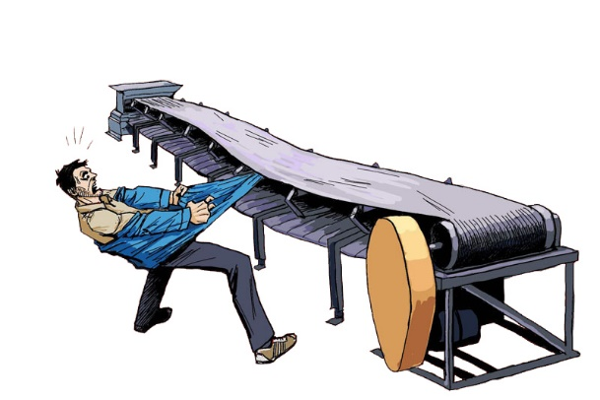
Причины возникновения производственных травм условно можно разделить на три категории:
- Технические - в большинстве случаев проявляются как результат конструктивных недостатков оборудования, недостаточности освещения, неисправности защитных средств, оградительных устройств и т.п. Последнее относится, прежде всего, ко всем вращающимся и движущимся узлам и агрегатам оборудования, а также к частям оборудования, находящегося под током (клеммам, рубильникам, малоизолированным проводам и т.п.), емкостям с сильнодействующими веществами, горячим поверхностям т.д.
- Организационные – несоблюдение правил техники безопасности из-за неподготовленности работников. Низкая организация работы, отсутствие надлежащего контроля за производственным процессом и др.
- Личностные - (человеческий фактор) – особенности характера и наклонностей работающего, его отношение к собственному здоровью и строгому выполнению всех мер безопасности на производстве.
Все вышеперечисленные причины являются как бы общими, порождающими травматизм. Непосредственными же факторами травмирования наиболее часто являются: падение рабочего с высоты, падение тяжестей, отлетание деталей, осколков или инструментом, попадание рукой или другим частям тела в механизмы или другое движущееся оборудование, удары инструментов по руке, ноге или другими частями тела, попадание в глаза пыли, мелких осколков и т.п., отлетание горячих искр, соприкосновение с горячими поверхностями или жидкостями, проводниками, находящимися под током, едкими жидкостями и другими веществами.
Оказание медицинской помощи при производственной травме
Оказание медицинской помощи зависит от тяжести полученной травмы и состояния травмированного. Действия очевидцев производственной травмы можно разделить условно на три основных этапа:
- Помощь на месте происшествия, которая может быть оказана медработниками (например, фельдшером здравпункта, если травма произошла на территории предприятия) или людьми, не имеющими специальной медицинской подготовки, в том числе и самим пострадавшим.
- Транспортировка пострадавшего (при необходимости) в медицинское учреждение. Основные требования к ней – быстрота и обеспечение оптимальных условий для больного.
- Лечение больного в специализированном отделении больницы или амбулаторно-поликлиническом учреждении.

Меры профилактики производственного травматизма:
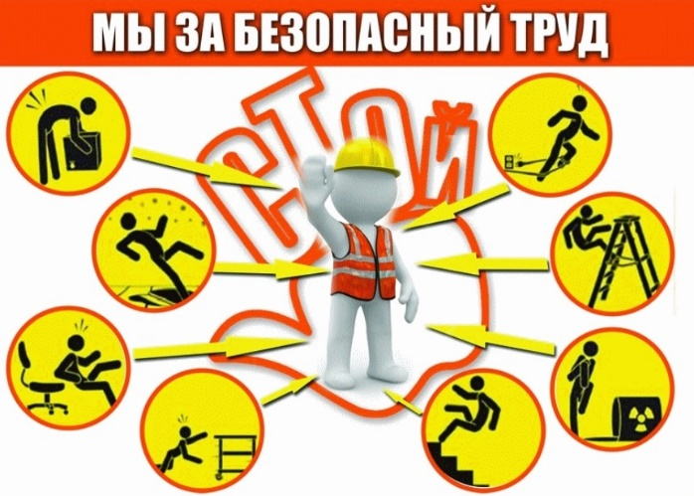
- Создание нанимателем безопасных условий труда, т.е. таких, при которых исключено воздействие на работающих опасных и вредных производственных факторов.
- Систематический анализ причин (технических, организационных, личностных) возникновения травм на производстве, принятие незамедлительных мер по их устранению и недопущению - являются одним из важнейших условий искоренения производственного травматизма или сведения его к минимуму.
- Квалифицированное проведение следующих инструктажей работников по технике безопасности:
  - Вводный инструктаж - должны проходить работники, впервые поступившие на предприятие, и учащиеся, направленные для производственной практики. Вводный инструктаж знакомит с правилами по технике безопасности, внутреннего распорядка предприятия, основными причинами несчастных случаев и порядком оказания первой медицинской помощи при несчастном случае.
  - Инструктаж на рабочем месте (первичный) - должны пройти работники, вновь поступившие на предприятие или переведенные на другое место работы, и учащиеся, проходящие производственную практику.
  - Периодический (повторный) инструктаж - проводится с целью проверки знаний и умений работников применять навыки, полученные ими при вводном инструктаже и на рабочем месте. Независимо от квалификации и от стажа работы этот вид инструктажа должны проходить работники торговли и общественно питания (не реже одного раза в шесть месяцев), работники производственных предприятий (не реже одного раза в три месяца).
  - Внеплановый инструктаж - проводится на рабочем месте при замене оборудования, изменении технологического процесса или после несчастных случаев из-за недостаточности предыдущего инструктажа.
  - Текущий инструктаж - проводится после выявления нарушений правил и инструкций по технике безопасности или при выполнении работ по допуску – наряду.
- Индивидуальная воспитательная работа с лицами, относящимися по субъективным причинам к потенциальным нарушителям мер безопасности.
Все эти меры помогут избежать производственного травматизма или свести его к минимуму.

ГУ «Городокский районный центр гигиены и эпидемиологии»

